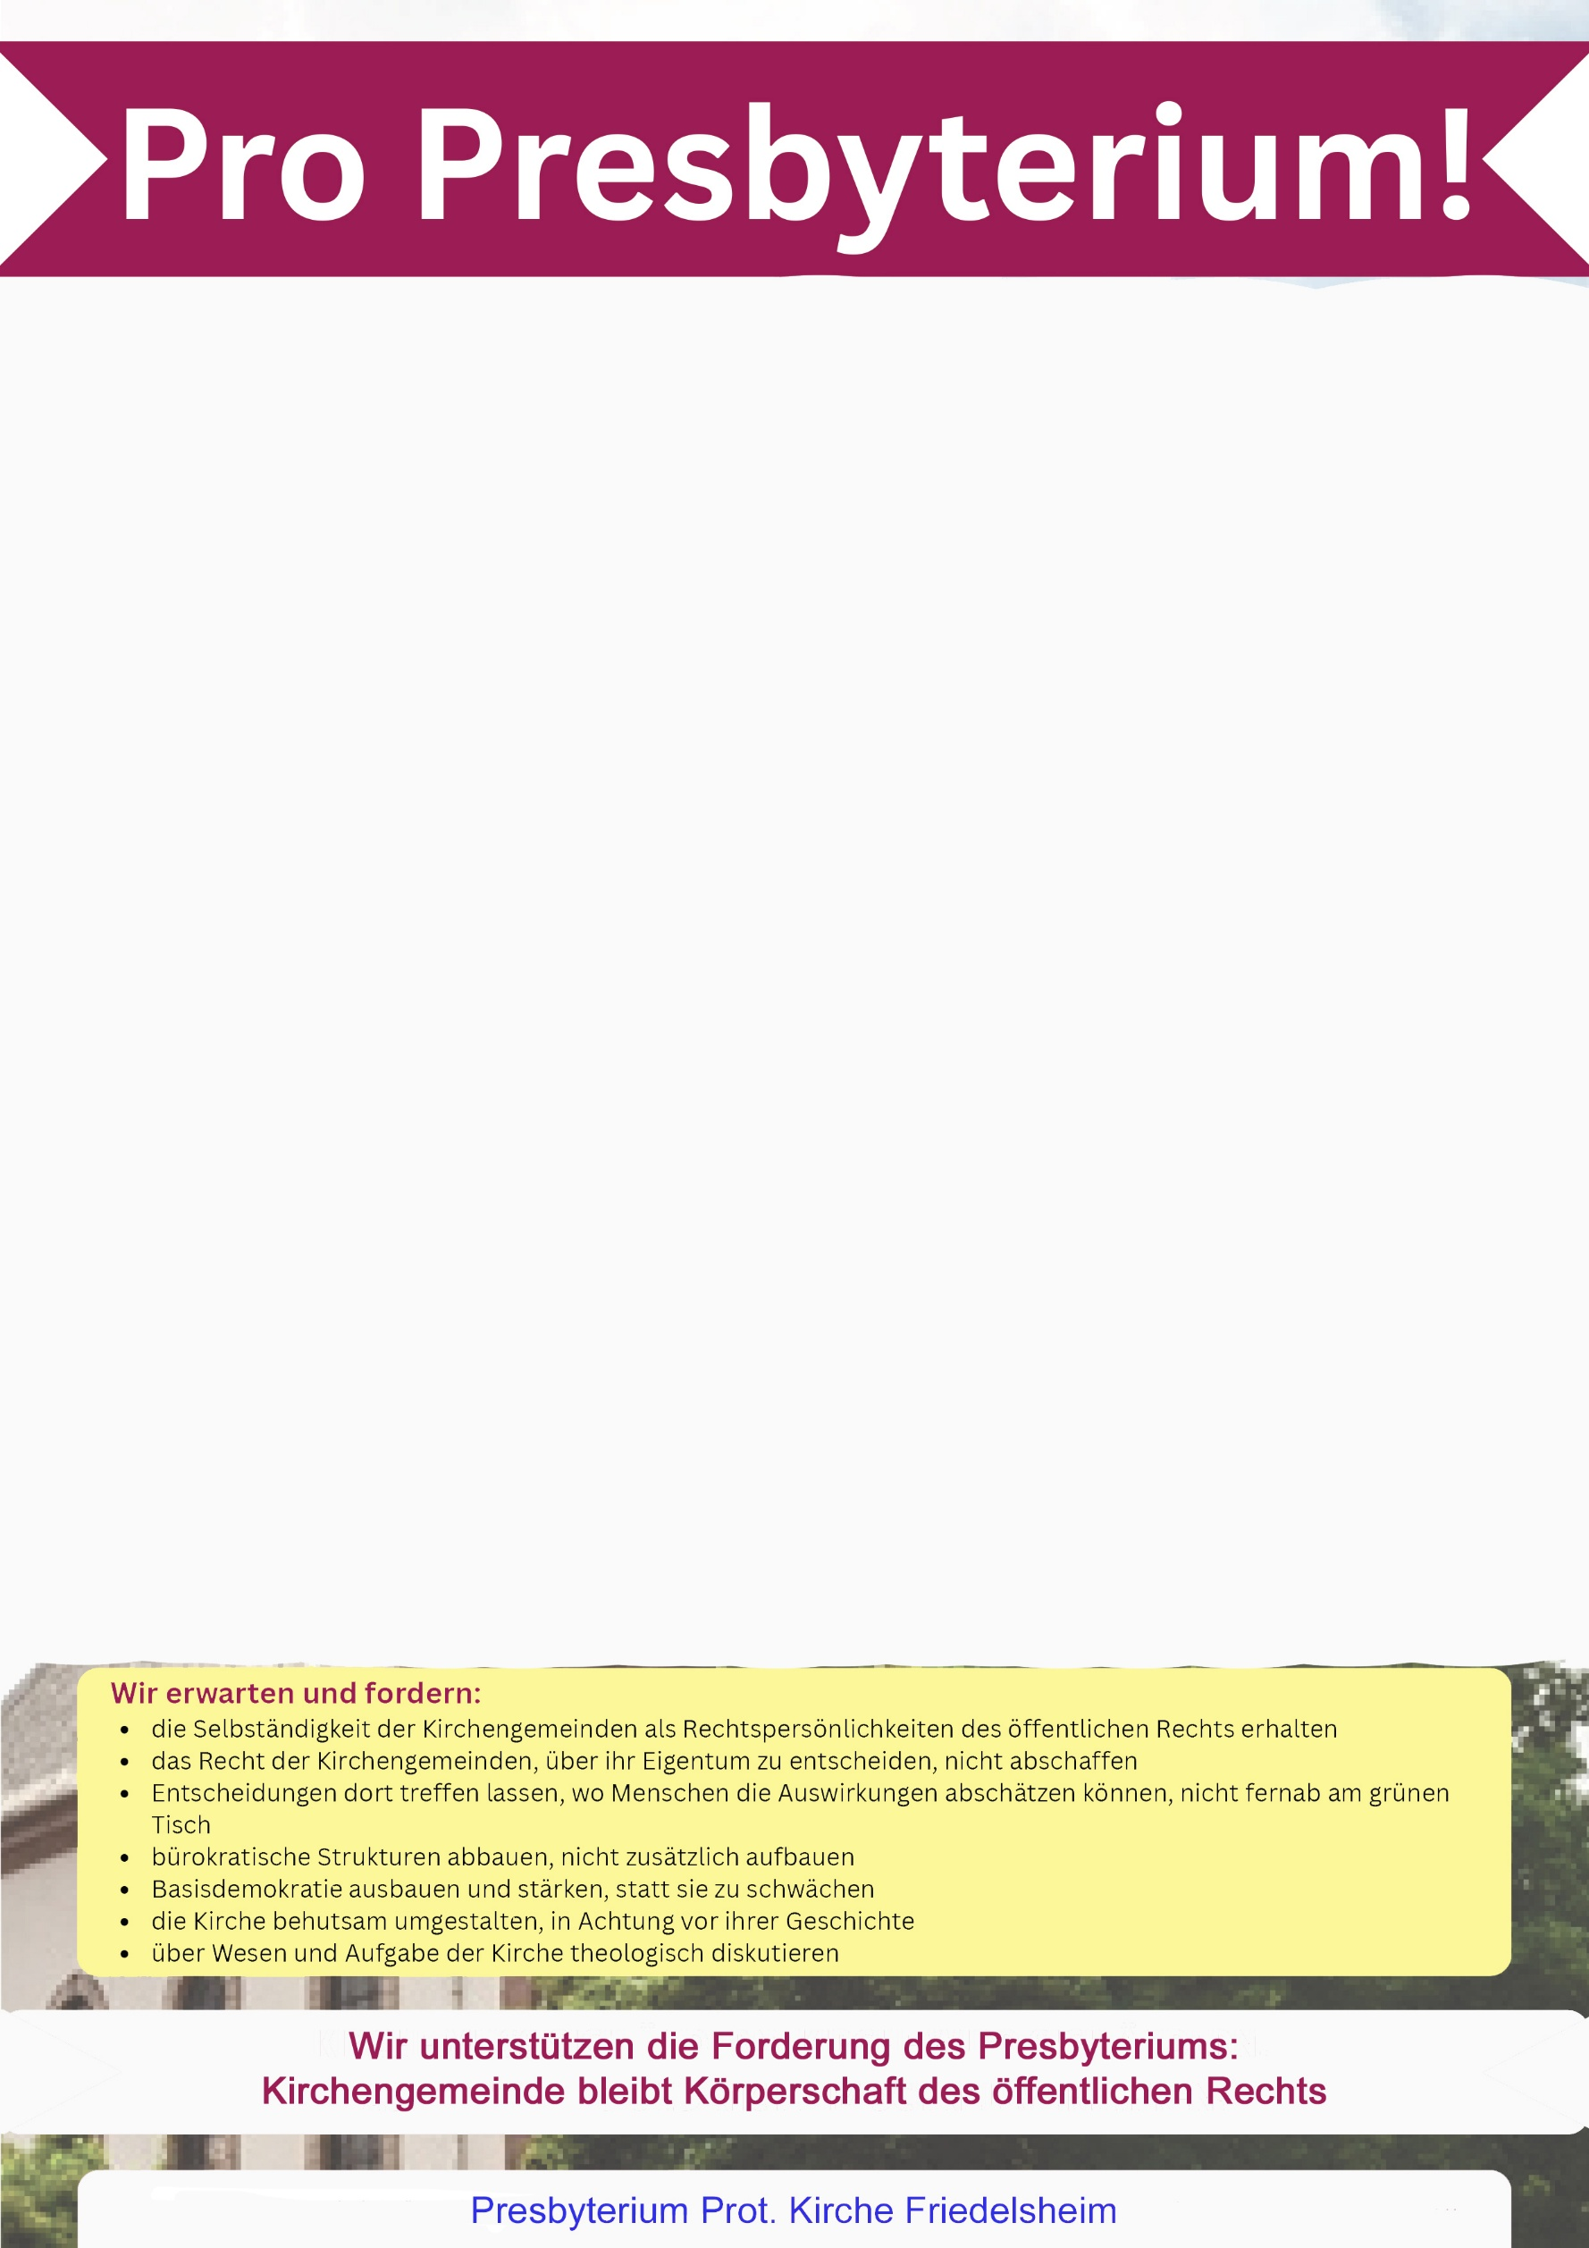
Protestantische Kirchengemeinde
Nr. | Name und Vorname | Adresse | Unterschrift
1
2
3
4
5
6
7
8
9
10
11
12

